Данный проект размещается для проведения независимой антикоррупционной экспертизы. Срок проведения независимой экспертизы с 30.01.2024 по 08.01.2024. Заключения независимых экспертов по данному проекту направляются по адресу: 129090, г. Москва, проспект Мира, д.5,строение 2 ( телефон/факс (495) 608-97-91),
e-mail: memun@mail.ru

ПРОЕКТ
подготовлен администрацией
муниципального округа Мещанский
внесен
главой муниципального округа Мещанский

СОВЕТ ДЕПУТАТОВ
МУНИЦИПАЛЬНОГО ОКРУГА МЕЩАНСКИЙ

РЕШЕНИЕ

___ _____________ 2024 года №

О наградах муниципального округа
Мещанский

В соответствии с федеральными нормативными правовыми актами и правовыми актами города Москвы, регулирующими правоотношения в сфере геральдики, руководствуясь Уставом муниципального округа Мещанский , Совет депутатов муниципального округа Мещанский решил:
1. Учредить следующие виды наград муниципального округа Мещанский:
а) почетное звание муниципального округа Мещанский "Почетный житель муниципального округа Мещанский";
б) знак отличия муниципального округа Мещанский "За заслуги";
в) Почетную грамоту муниципального округа Мещанский;
г) Благодарность муниципального округа Мещанский.
2. Утвердить прилагаемые:
а) положение о наградах муниципального округа Мещанский (приложение 1);
б) положение о почетном звании муниципального округа Мещанский "Почетный житель муниципального округа Мещанский" (приложение 2), описание (приложение 3) и рисунки (приложение 4) знаков "Почетный житель муниципального округа Мещанский", ленты в виде розетки к знаку "Почетный житель муниципального округа Мещанский ";
в) положение о знаке отличия муниципального округа Мещанский "За заслуги" (приложение 5), описание (приложение 6) и рисунок (приложение 7) знака отличия муниципального округа Мещанский "За заслуги";
г) положение о Почетной грамоте муниципального округа Мещанский (приложение 8), описание (приложение 9) и рисунок (приложение 10) нагрудного знака к Почетной грамоте муниципального округа Мещанский;
д) положение о Благодарности муниципального округа Мещанский (приложение 11), описание (приложение 12) и рисунок (приложение 13) нагрудного знака к Благодарности муниципального округа Мещанский .
3. Определить, что расходы, связанные с изготовлением наград муниципального округа Мещанский, производятся за счет средств бюджета муниципального округа Мещанский.
4. Направить настоящее решение в Геральдический совет города Москвы с целью регистрации наград муниципального округа Мещанский в Геральдическом реестре города Москвы.
5. Опубликовать настоящее решение в бюллетене "Московский муниципальный вестник" и на официальном сайте муниципального округа Мещанский в информационно-телекоммуникационной сети "Интернет".
6. Контроль за выполнением настоящего решения возложить на главу муниципального округа Мещанский Н.С. Толмачеву.

Глава муниципального
округа Мещанский Н.С. Толмачева

Приложение 1
к решению Совета депутатов муниципального округа Мещанский
от "___" ___________ 2024 г. №

Положение о наградах
муниципального округа Мещанский

Раздел Ⅰ.
Общие положения
1. Награды муниципального округа Мещанский (далее также – муниципальный округ Мещанский) являются формой поощрения граждан Российской Федерации за заслуги в области экономики, охраны здоровья и жизни, за вклад в социально-экономическое и технологическое развитие муниципального округа Мещанский, развитие культуры, искусства, науки, просвещения, физической культуры и спорта, духовно-нравственное и гражданско-патриотическое воспитание детей и молодежи, за активную благотворительную деятельность и иные заслуги перед муниципальным округом Мещанский.
Наград муниципального округа Мещанский могут быть удостоены иностранные граждане и лица без гражданства.
Наград муниципального округа Мещанский могут быть удостоены коллективы предприятий, организаций и учреждений независимо от формы собственности.
2. При представлении к награждению наградами муниципального округа Мещанский вид награды определяется характером и степенью заслуг награждаемого, которые должны соответствовать положениям о Почетном звании "Почетный житель муниципального округа Мещанский", знаке отличия муниципального округа Мещанский "За заслуги", Почетной грамоте муниципального округа Мещанский, Благодарности муниципального округа Мещанский.
3. Повторное награждение одной и той же наградой муниципального округа Мещанский не производится, за исключением награждения Почетной грамотой муниципального округа Мещанский и объявления Благодарности муниципального округа Мещанский.
4. Очередное награждение наградой муниципального округа Мещанский производится за новые заслуги и достижения не ранее чем через два года после предыдущего награждения.
5. Награжденный может быть лишен награды муниципального округа Мещанский только вступившим в законную силу приговором суда при осуждении за совершение тяжкого или особо тяжкого преступления.
6. Посмертное награждение наградами муниципального округа Мещанский не производится.
7. Право ношения (использования) наград муниципального округа Мещанский принадлежит награжденному лицу.
8. Незаконные действия по отношению к наградам муниципального округа Мещанский влекут ответственность в соответствии с законодательством города Москвы.

Раздел Ⅱ.
Порядок представления к награждению наградами
муниципального округа Мещанский

9. Предложения о награждении наградами муниципального округа Мещанский могут вноситься инициативной группой депутатов Совета депутатов муниципального округа Мещанский (не менее 5 человек), главой муниципального округа Мещанский, главой управы района Мещанский, руководителями предприятий, организаций и учреждений независимо от формы собственности, осуществляющих свою деятельность на территории муниципального округа Мещанский, инициативной группой жителей муниципального округа Мещанский, обладающих избирательным правом, численностью не менее 30 человек, зарегистрированных по месту жительства в муниципальном округе Мещанский.
10. Обращение с предложением о награждении наградами муниципального округа Мещанский направляется на имя главы муниципального округа Мещанский в произвольной письменной форме. К обращению прикладывается наградной лист установленной формы (приложение 1 к настоящему положению), письменное согласие представляемого к награждению на обработку персональных данных, содержащихся в документах на награждение, а также справка МВД России о наличии (отсутствии) судимости и (или) факта уголовного преследования либо о прекращении уголовного преследования в отношении представляемого к награждению. В случае выдвижения главой муниципального округа Мещанский кандидатуры для награждения наградами муниципального округа Мещанский в Совет депутатов муниципального округа Мещанский направляется наградной лист (приложение 1 к настоящему положению), подписанный им лично.
11. Инициативная группа прикладывает к обращению подписной лист (приложение 2 к настоящему положению). При подписании обращения необходимо указать фамилию, имя, отчество, дату рождения, адрес регистрации гражданина Российской Федерации по месту жительства в муниципальном округе Мещанский и номер контактного телефона каждого подписанта. Администрация муниципального округа Мещанский вправе запрашивать предъявление паспорта члена инициативной группы в целях подтверждения личности и адреса регистрации гражданина Российской Федерации по месту жительства в муниципальном округе Мещанский. В обращении необходимо указать уполномоченное лицо, в адрес которого будет направлена информация об итогах рассмотрения обращения. Совет депутатов муниципального округа Мещанский может пригласить физическое лицо и (или) уполномоченного представителя юридического лица, представляемого к награждению, на заседание Совета депутатов муниципального округа Мещанский, где рассматривается вопрос о награждении указанного кандидата.
12. Администрация муниципального округа Мещанский проверяет полученные документы на соответствие требованиям порядка их предоставления, при необходимости направляет запросы в организации и учреждения, представившие эти кандидатуры, уточняет данные у кандидата. По итогам проведенной проверки полученных материалов на имя главы муниципального округа Мещанский готовится соответствующее письменное заключение.
13. После подписания главой муниципального округа Мещанский письменного заключения, указанного в п. 12 настоящего положения, в соответствии с требованиями регламента Совета депутатов муниципального округа Мещанский данный вопрос вносится в повестку заседания Совета депутатов муниципального округа Мещанский для рассмотрения.
14. Решение о награждении наградами муниципального округа Мещанский принимается на заседании Совета депутатов муниципального округа Мещанский открытым голосованием, большинством голосов от установленной численности депутатов и оформляется соответствующим решением Совета депутатов муниципального округа Мещанский.
15. Рассмотрение вопроса и принятие решения о награждении наградами муниципального округа Мещанский может осуществляться в отсутствие представляемого к награждению лица.
16. В случае отклонения Советом депутатов муниципального округа Мещанский кандидатуры для награждения инициатору обращения направляется письменное заключение с обоснованием отказа о награждении наградами муниципального округа Мещанский.
17. Решение Совета депутатов муниципального округа Мещанский о награждении наградами муниципального округа Мещанский подлежит обязательному опубликованию на официальном сайте Совета депутатов муниципального округа Мещанский в информационно-телекоммуникационной сети "Интернет".

Раздел Ⅲ.
Вручение наград муниципального округа Мещанский
18. Награды муниципального округа Мещанский вручаются награжденному в торжественной обстановке главой муниципального округа Мещанский или другим должностным лицом по его поручению.
19. Информация о награждении наградами муниципального округа Мещанский публикуется на официальном сайте муниципального округа Мещанский в информационно-телекоммуникационной сети "Интернет".

Раздел Ⅳ.
Хранение наград муниципального округа Мещанский
20. Хранение наград муниципального округа Мещанский и документов к ним осуществляется награжденными лицами. Указанные лица должны обеспечить бережное хранение наград муниципального округа Мещанский и документов к ним.
21. В случае утраты наград муниципального округа Мещанский их дубликаты не выдаются. На основании заявления, поданного в Совет депутатов муниципального округа Мещанский, в течение семи рабочих дней со дня подачи заявления награжденному (физическому лицу или уполномоченному представителю юридического лица) выдается выписка из решения Совета депутатов муниципального округа Мещанский о награждении.

Раздел Ⅴ.
Ношение наград
муниципального округа Мещанский
22. Ношение наград муниципального округа Мещанский осуществляется в соответствии с их положениями.
23. Лица, награжденные наградами муниципального округа Мещанский, могут носить как сами награды, так и миниатюрные копии наград муниципального округа Мещанский или ленты в виде розеток установленных размеров, если это предусмотрено соответствующими положениями о наградах муниципального округа Мещанский.

Раздел Ⅵ.
Награждение наградами
муниципального округа Мещанский коллективов предприятий, организаций и учреждений
24. Награждение наградами муниципального округа Мещанский коллективов предприятий, организаций и учреждений независимо от формы собственности является формой поощрения таких коллективов за высокие достижения в области промышленного производства, экономики, науки, культуры, искусства, просвещения, здравоохранения, образования, физической культуры и спорта и за иные заслуги перед муниципальным округом Мещанский.
25. Коллективы предприятий, организаций и учреждений могут быть представлены к награждению Почетной грамотой и Благодарностью муниципального округа Мещанский.
26. Коллективы предприятий, организаций и учреждений представляются к награждению Почетной грамотой и Благодарностью муниципального округа Мещанский в соответствии с положениями об этих наградах.
27. Предприятия, организации и учреждения, награжденные Почетной грамотой и (или) Благодарностью муниципального округа Мещанский, имеют право использовать наименования и изображения нагрудных знаков к указанным наградам на своих логотипах и иных фирменных знаках, эмблемах и бланках.

Раздел Ⅶ.
Учет награжденных
наградами муниципального округа Мещанский
28. Данные о награжденных наградами муниципального округа Мещанский заносятся в книгу учета награжденных наградами муниципального округа Мещанский (далее – Книга учета).
Книга учета ведется в бумажном и электронном виде, в хронологическом порядке и состоит из следующих разделов:
а) Почетные жители муниципального округа Мещанский ;
б) награжденные знаком отличия муниципального округа Мещанский "За заслуги";
в) награжденные Почетной грамотой муниципального округа Мещанский ;
г) лица, которым объявлена Благодарность муниципального округа Мещанский .

Приложение 1
к Положению о наградах муниципального округа Мещанский

Форма
наградного листа для представления к награде
муниципального округа Мещанский

1. Фамилия, имя, отчество (для физических лиц), наименование юридического лица с указанием организационно-правовой формы.
2. Место работы, занимаемая должность / род занятий (с точным наименованием организации) (для физических лиц).
3. Пол (для физических лиц).
4. Дата рождения (для физических лиц).
5. Место рождения (республика, край, область, округ, город, район, поселок, село, деревня) (для физических лиц).
6. Образование, ученая степень, ученое звание, непрерывный трудовой стаж (для физических лиц).
7. Какими государственными, ведомственными, муниципальными, профессиональными наградами награжден(а,о), даты награждений.
8. Адрес регистрации гражданина Российской Федерации по месту жительства, контактный телефон (для физических лиц), местонахождение, контактный телефон (для юридических лиц).
9. Характеристика с указанием конкретных заслуг и достижений лица, представляемого к награждению наименование награды.
10. Кандидатура Ф.И.О. или наименование юридического лица представляется к награждению наименование награды, указываются сведения об инициаторе (ах) предложения: (полное наименование организации/органа исполнительной власти/ Ф.И.О. депутатов Совета депутатов/ Ф.И.О. уполномоченного представителя инициативной группы жителей с адресом регистрации гражданина Российской Федерации по месту жительства и номера контактного телефона).

М.П. (подпись) (Ф.И.О.) (дата)

Приложение 2
к Положению о наградах муниципального округа Мещанский
Форма
подписного листа инициативной группы жителей муниципального округа Мещанский

Мы, нижеподписавшиеся, выдвигаем кандидатуру Ф.И.О. или наименование юридического лица для награждения _______________________________________________________________________________________________________:
(указывается вид награды муниципального округа Мещанский в города Москве)

№ п/п | Фамилия, имя, отчество | Дата рождения | Адрес регистрации гражданина Российской Федерации по месту жительства | Номер контактного телефона | Подпись | Дата заполнения

Приложение 2
к решению Совета депутатов муниципального округа Мещанский
от "___" ___________ 2024 г. №

Положение
о почетном звании муниципального округа Мещанский "Почетный житель муниципального округа Мещанский"

1. Почетное звание муниципального округа Мещанский
"Почетный житель муниципального округа Мещанский " (далее – Почетное звание) является высшей наградой муниципального округа Мещанский (далее – муниципальный округ Мещанский) и присваивается гражданам Российской Федерации, постоянно проживающим на территории муниципального округа Мещанский, за особые заслуги в области экономики, охраны здоровья и жизни, за значительный вклад в социально-экономическое и технологическое развитие муниципального округа Мещанский, развитие культуры, искусства, науки, просвещения, физической культуры и спорта, духовно-нравственное и гражданско-патриотическое воспитание детей и молодежи, за активную благотворительную деятельность и иные заслуги перед муниципальным округом, а также лицам, имеющим одно из следующих званий: "Герой Российской Федерации", "Герой труда Российской Федерации", "Герой Советского Союза", "Герой Социалистического труда", либо награжденных одним из следующих орденов Российской Федерации: "Святого апостола Андрея Первозванного", "Святого Георгия" I-й степени, "За заслуги перед Отечеством" I-й степени, проживающим на территории муниципального округа Мещанский.
2. Почетное звание не присваивается:
- высшим должностным лицам органов местного самоуправления в период осуществления ими своих полномочий;
- должностным лицам органов государственной власти города Москвы в период осуществления ими своих полномочий;
- депутатам представительных органов местного самоуправления в период осуществления ими своих полномочий;
- муниципальным служащим и лицам, замещающим муниципальные должности, в период осуществления ими своих полномочий;
- лицам, имеющим неснятую или непогашенную судимость;
- лицам, имеющих неснятую административную ответственность;
- лицам, по которым представлен неполный комплект документов либо установлен факт предоставления недостоверной информации.
Лицу, замещавшему одну из вышеуказанных должностей, Почетное звание может быть присвоено не ранее чем через три года после завершения срока его полномочий.
3. Повторные предложения о присвоении Почетного звания лицу, в отношении которого Совет депутатов муниципального округа Мещанский ранее принял отрицательное решение, могут рассматриваться только в случае изменения обстоятельств и мотивов вносимых предложений.
4. Численность действующих почетных жителей муниципального образования не может превышать 5 человек.
5. Почетному жителю муниципального округа Мещанский вручаются:
а) знак к Почетному званию (на шейной ленте);
б) Свидетельство о присвоении Почетного звания установленного образца (приложение к настоящему Положению).
6. Знак к Почетному званию носится на шейной ленте. При наличии у награжденного лица государственных наград Российской Федерации или наград города Москвы, носящихся на шейной ленте, знак к Почетному званию носится на трапециевидной колодке, на левой стороне груди и располагается после знаков отличия, учреждаемых государственными органами города Москвы.
6.1. Лента знака к Почетному званию в виде розетки носится на гражданском костюме и располагается на уровне петлицы левого лацкана пиджака. При наличии лент орденов Российской Федерации в виде розеток лента знака к Почетному званию не носится.
6.2. Для особых случаев и возможного повседневного ношения предусматривается ношение миниатюрной копии знака к Почетному званию на трапециевидной колодке либо без нее.

Приложение
к Положению о почетном звании муниципального округа Мещанский "Почетный житель муниципального округа Мещанский"

Образец бланка свидетельства о присвоении почетного звания муниципального округа Мещанский "Почетный житель муниципального округа Мещанский"
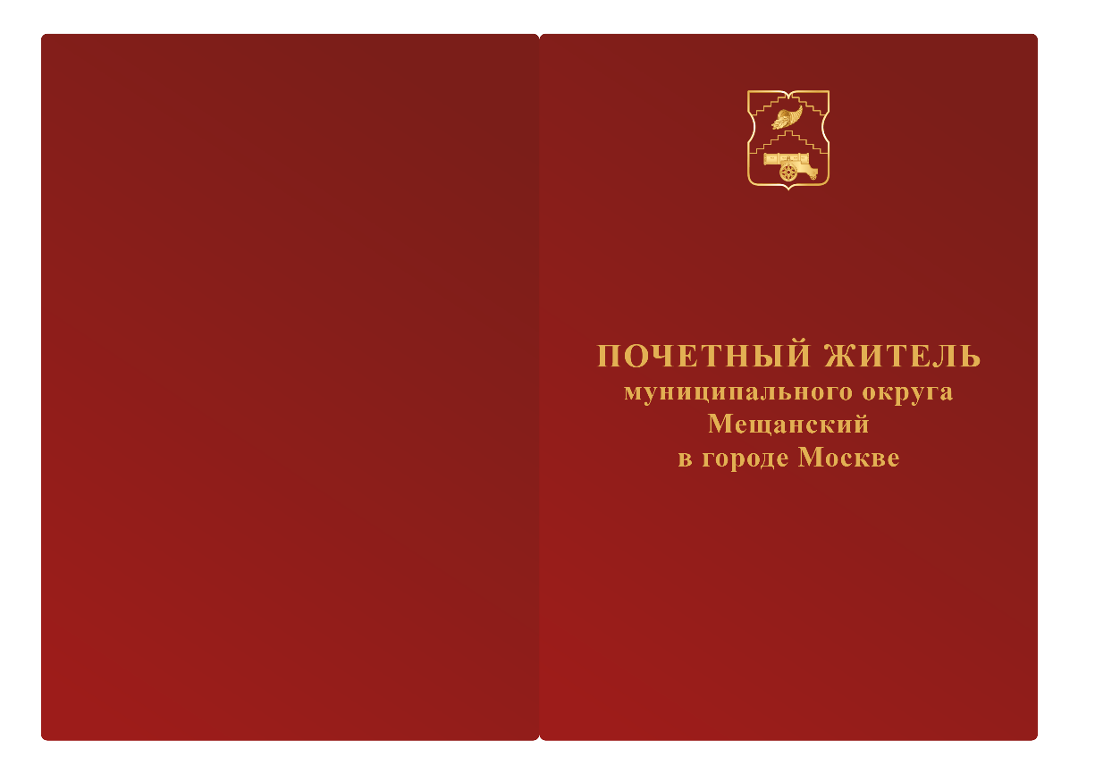
Наружная сторона
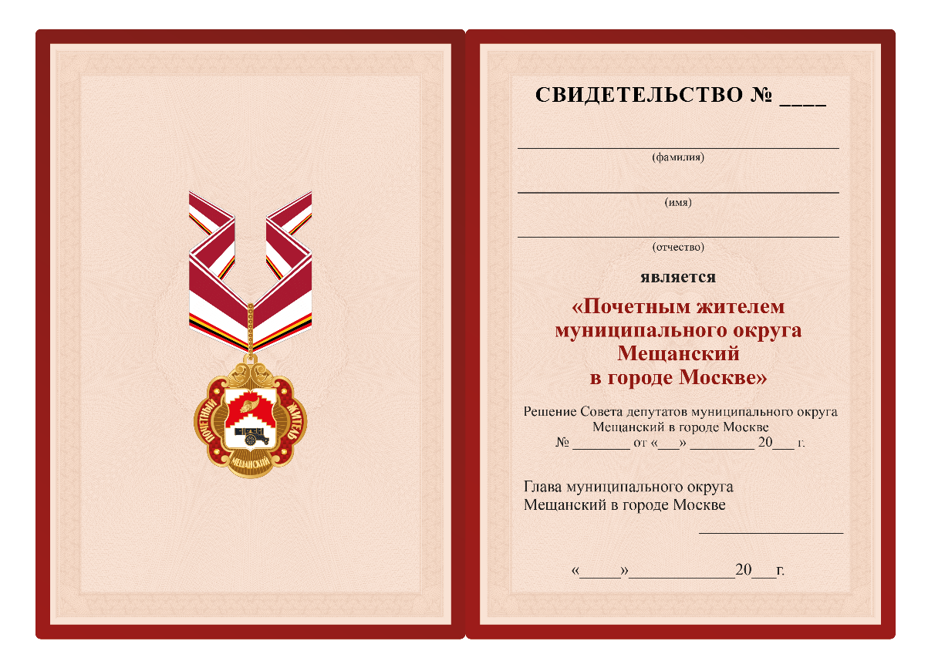
Внутренняя сторона
Размер свидетельства 210×150 мм

Приложение 3
к решению Совета депутатов муниципального округа Мещанский
от "___" ___________ 2024 г. №

Описание
знака к почетному званию муниципального округа Мещанский "Почетный житель муниципального округа Мещанский"

Знак к Почетному званию муниципального округа Мещанский "Почетный житель муниципального округа Мещанский " (далее – Знак к Почетному званию) – из металла золотистого цвета в виде фигурного медальона, в центре которого – изображение герба муниципального округа Мещанский . От центра медальона расходятся тонкие рельефные лучи. В верхней части медальона – расходящиеся вниз рельефные листья аканта, в нижней – надпись рельефными буквами: "МЕЩАНСКИЙ".
По сторонам медальона – фигурные накладные ленты с гильошированным фоном и красной прозрачной эмалью, с надписями рельефными буквами, слева: "ПОЧЕТНЫЙ", справа: "ЖИТЕЛЬ". По краям лент – концевые рельефные точки золотистого цвета.
На оборотной стороне медальона – номер Знака к Почетному званию.
Медальон имеет ушко для крепления декоративной скобы, через которую продевается муаровая лента для ношения Знака к Почетному званию на шее. Декоративная скоба выполнена в виде расширяющейся кверху полоски золотистого металла, украшенной 13-ю рельефными полусферами, также увеличивающимися кверху. Размер скобы: ширина – 2 мм, высота – 20 мм. Размер муаровой ленты: ширина – 40 мм, длина – 900 мм. Верхняя часть ленты темно-красная шириной – 20 мм, окаймленная сверху двумя белыми полосами шириной – 2 мм каждая, расположенными на расстоянии – 2 мм друг от друга, ниже белая полоса шириной – 20 мм, на которой на расстоянии 2 мм от нижнего края расположены снизу вверх красная, черная, желтая и красная полосы шириной – 2 мм каждая.
Также к ушку медальона с помощью кольца может крепиться трапециевидная колодка, расширяющаяся книзу, в нижней части колодки имеется фигурная скоба с прорезью. Скоба имеет декоративную отделку в виде рельефных расширяющихся лучей, расходящихся от ушка. Нижний край скобы обрамлен листьями аканта. Колодка обтянута шелковой муаровой лентой шириной – 24 мм. Левая часть ленты темно-красного цвета шириной – 12 мм, окаймленная с левого края двумя белыми полосами шириной – 1 мм каждая, расположенными на расстоянии – 1 мм друг от друга, правее белая полоса шириной – 12 мм на которой, на расстоянии – 1 мм от правого края расположены справа налево красная, черная, желтая и красная полосы шириной – 1 мм каждая.
На оборотной стороне колодка имеет приспособление для крепления к одежде.
Размер медальона (без ушка): ширина – 39 мм, высота – 40 мм.
Размер герба: ширина – 18 мм, высота – 22 мм.
Размеры колодки:
- ширина верхней части – 25 мм;
- ширина нижней части – 45 мм;
- высота – 47 мм.
Миниатюрная копия представляет собой уменьшенную стилизованную копию Знака к Почетному званию на трапециевидной колодке, либо без нее.
Размеры миниатюрной копии Знака к Почетному званию:
Медальон (без ушка): ширина – 13,5 мм, высота - 16 мм.
Колодка: ширина – 19 мм, высота – 20 мм.
Ширина муаровой ленты 10 мм.
На ленте Знака к Почетному званию в виде розетки крепится миниатюрное изображение Знака к Почетному званию. Диаметр розетки - 25 мм. Размеры медальона: ширина – 13,5 мм, высота – 16 мм.

Приложение 4
к решению Совета депутатов муниципального округа Мещанский
от "___" ___________ 2024 г. №

Рисунок
знака к почетному званию муниципального округа Мещанский "Почетный житель муниципального округа Мещанский"
(на шейной ленте)

Рисунок
знака к почетному званию муниципального округа Мещанский "Почетный житель муниципального округа Мещанский"
(на трапециевидной колодке)

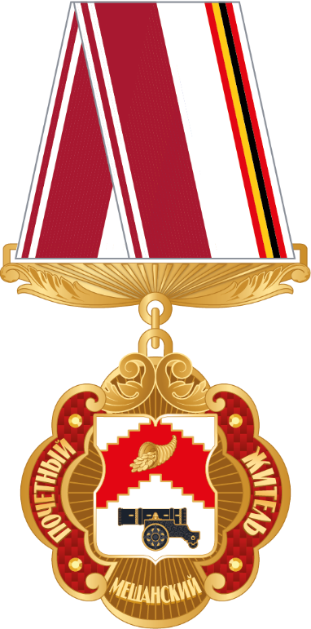

Рисунок
ленты знака к почетному званию муниципального округа Мещанский "Почетный житель муниципального округа Мещанский" в виде розетки

Приложение 5
к решению Совета депутатов муниципального округа Мещанский
от "___" ___________ 2024 г. №

Положение
о знаке отличия муниципального округа
Мещанский "За заслуги"

1. Знак отличия муниципального округа Мещанский "За заслуги" (далее – Знак отличия "За заслуги") вручается лицам постоянно проживающим на территории муниципального округа Мещанский (далее – муниципальный округ Мещанский) за заслуги в области экономики, охраны здоровья и жизни, за вклад в социально-экономическое и технологическое развитие муниципального округа Мещанский, развитие культуры, искусства, науки, просвещения, физической культуры и спорта, духовно-нравственное и гражданско-патриотическое воспитание детей и молодежи, за активную благотворительную деятельность и иные заслуги перед муниципальным округом.
2. Знак отличия "За заслуги" не может быть присвоен:
- лицам, имеющим неснятую или непогашенную судимость;
- лицам, имеющим неснятую административную ответственность;
- лицам, по которым представлен неполный комплект документов, либо установлен факт предоставления недостоверной информации.
3. Ежегодно могут представляться к награждению Знаком отличия "За заслуги" не более 5 человек, постоянно проживающих на территории города Москвы и ранее награжденных Почетной грамотой муниципального округа Мещанский.
4. Депутаты Совета депутатов муниципального округа Мещанский , не награждавшиеся Почетной грамотой муниципального округа Мещанский, могут награждаться Знаком отличия "За заслуги" при условии осуществления своих полномочий не менее двух сроков.
5. Вместе со Знаком отличия "За заслуги", награжденному лицу выдается удостоверение установленного образца (приложение к настоящему положению).
6. Знак отличия "За заслуги" носится на левой стороне груди и располагается после знаков отличия, учреждаемых государственными органами города Москвы.
6.1. Для особых случаев и возможного повседневного ношения предусматривается ношение миниатюрной копии Знака отличия "За заслуги" на трапециевидной колодке.

Приложение
к Положению о знаке отличия муниципального округа Мещанский "За заслуги"

Образец бланка удостоверения к знаку отличия муниципального округа Мещанский "За заслуги"

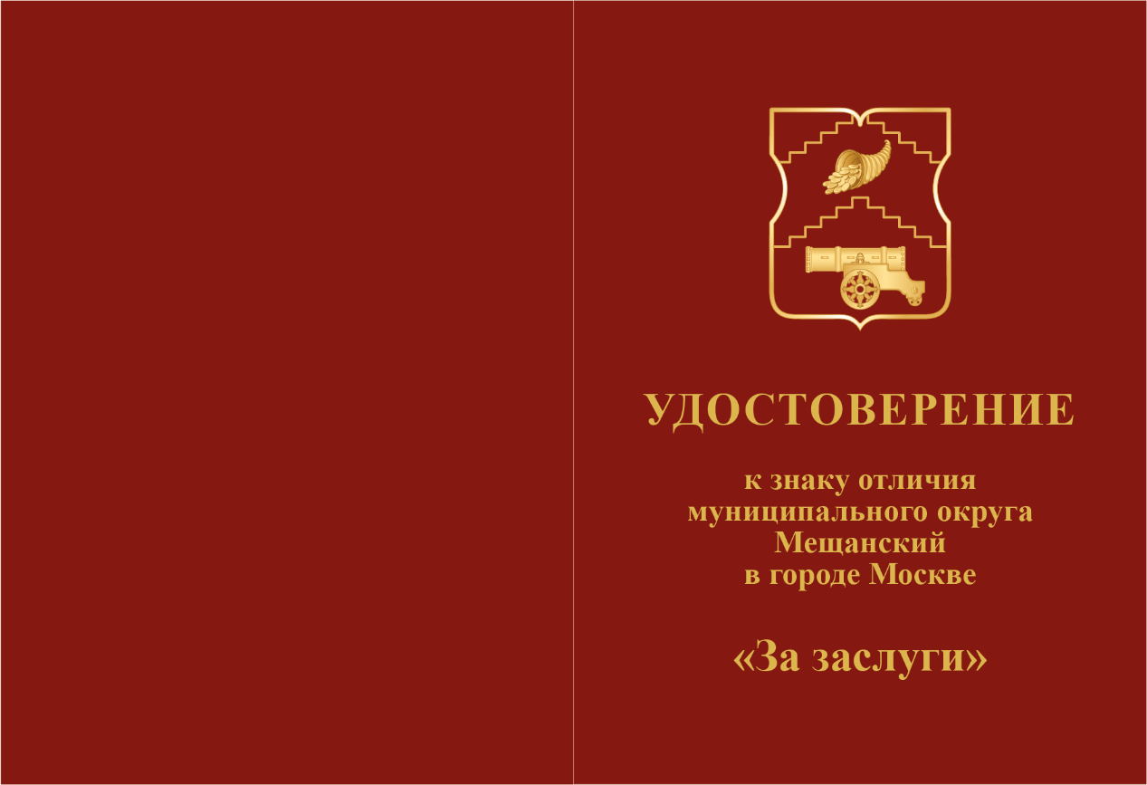
Наружная сторона

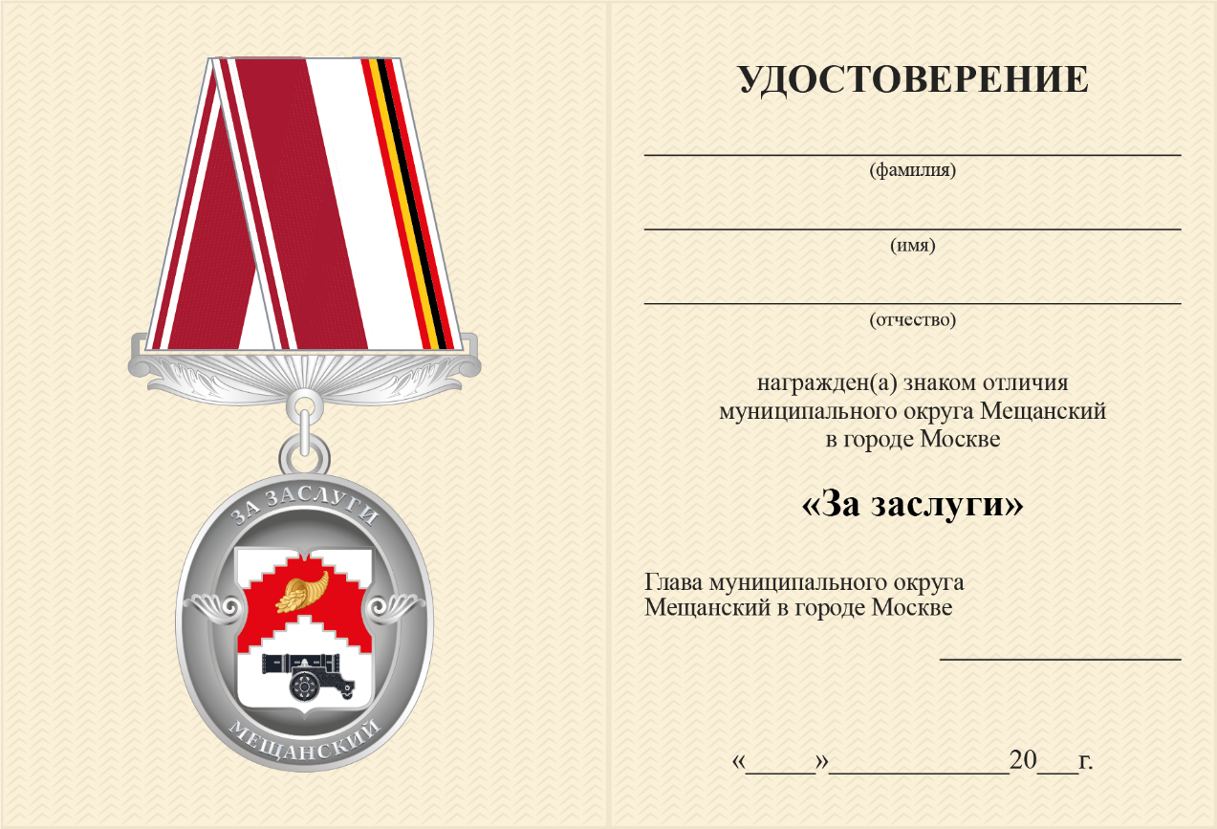
Внутренняя сторона
Размер удостоверения 145×105 мм
Приложение 6
к решению Совета депутатов муниципального округа Мещанский
от "___" ___________ 2024 г. №

Описание
знака отличия муниципального округа
Мещанский "За заслуги"

Знак отличия муниципального округа Мещанский "За заслуги" (далее – Знак отличия "За заслуги") – из металла серебристого цвета в виде овального медальона, в центре которого – изображение герба муниципального округа Мещанский . Медальон имеет рельефный бортик и кайму, ограниченную внутренним рельефным бортиком. В верхней части каймы – надпись рельефными буквами: "ЗА ЗАСЛУГИ", в нижней части, от центра к центру – надпись рельефными буквами: "МЕЩАНСКИЙ". В центре медальона слева и справа от герба, поверх каймы расположены рельефные листья аканта.
Медальон с помощью ушка и кольца крепится к трапециевидной колодке, расширяющейся к низу, в нижней части колодки имеется фигурная скоба с прорезью. Скоба имеет декоративную отделку в виде рельефных расширяющихся лучей, расходящихся от ушка. Нижний край скобы обрамлен листьями аканта. Колодка обтянута шелковой муаровой лентой шириной – 24 мм. Левая часть ленты темно-красного цвета шириной – 12 мм, окаймленная с левого края двумя белыми полосами шириной – 1 мм каждая, расположенными на расстоянии – 1 мм друг от друга, правее белая полоса шириной – 12 мм на которой, на расстоянии – 1 мм от правого края расположены справа налево красная, черная, желтая и красная полосы шириной – 1 мм каждая.
На оборотной стороне колодка имеет приспособление для крепления к одежде.
Размер медальона (без ушка): ширина – 33 мм, высота – 38 мм.
Размер герба: ширина – 18 мм, высота – 22 мм.
Размер колодки:
- ширина верхней части – 25 мм;
- ширина нижней части – 45 мм;
- высота – 47 мм.
Миниатюрная копия представляет собой уменьшенную стилизованную копию Знака отличия "За заслуги".
Размеры миниатюрной копии Знака отличия "За заслуги".
Медальон (без ушка): ширина – 13,5 мм, высота – 16 мм.
Колодка: ширина – 19 мм, высота – 20 мм.
Ширина муаровой ленты – 10 мм.

Приложение 7
к решению Совета депутатов муниципального округа Мещанский
от "___" ___________ 2024 г. №

Рисунок
знака отличия муниципального округа
Мещанский "За заслуги"

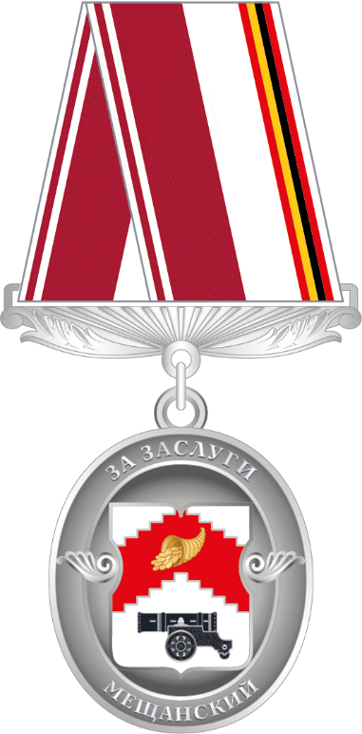

Приложение 8
к решению Совета депутатов муниципального округа Мещанский
от "___" ___________ 2024 г. №

Положение
о Почетной грамоте муниципального округа
Мещанский

1. Почетная грамота муниципального округа Мещанский (далее – Почетная грамота) вручается физическим лицам, за заслуги в области экономики, охраны здоровья и жизни, за вклад в социально-экономическое и технологическое развитие муниципального округа Мещанский (далее – муниципальный округ Мещанский), развитие культуры, искусства, науки, просвещения, физической культуры и спорта, духовно-нравственное и гражданско-патриотическое воспитание детей и молодежи, за активную благотворительную деятельность и иные заслуги перед муниципальным округом, а также коллективам предприятий, организаций и учреждений независимо от формы собственности, – за высокие достижения в области экономики, науки, культуры, искусства, просвещения, здравоохранения, образования, физической культуры и спорта и за иные заслуги перед муниципальным округом Мещанский.
3. Ежегодно может производиться не более 20 награждений Почетной грамотой.
4. Глава муниципального округа Мещанский, депутаты Совета депутатов муниципального округа Мещанский могут быть представлены к награждению Почетной грамотой не ранее чем через год после вступления в должность.
5. Повторное награждение Почетной грамотой допускается за иные заслуги и достижения не ранее, чем через пять лет после предыдущего награждения.
6. Награжденному вручаются:
а) Почетная грамота установленного образца (приложение к настоящему Положению);
б) нагрудный знак к Почетной грамоте.

Приложение
к Положению о Почетной грамоте муниципального округа Мещанский

Образец бланка Почетной грамоты
муниципального округа Мещанский

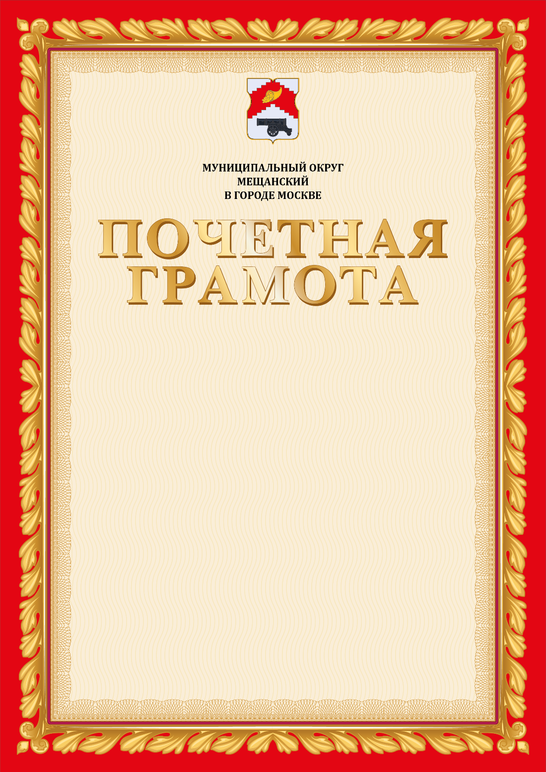

Приложение 9
к решению Совета депутатов муниципального округа Мещанский
от "___" ___________ 2024 г. №

Описание
нагрудного знака к Почетной грамоте муниципального округа
Мещанский

Нагрудный знак к Почетной грамоте муниципального округа Мещанский (далее – нагрудный знак) – из металла золотистого цвета в виде картуша, украшенного стилизованными листьями аканта, с фоном покрытым темно-красной эмалью в верхней части. В центре картуша – изображение герба муниципального округа Мещанский .
На оборотной стороне нагрудный знак имеет приспособление для крепления к одежде.
Размеры нагрудного знака: высота – 25 мм, ширина – 19 мм.

Приложение 10
к решению Совета депутатов муниципального округа Мещанский
от "___" ___________ 2024 г. №

Рисунок
нагрудного знака к Почетной грамоте муниципального округа
Мещанский

Приложение 11
к решению Совета депутатов муниципального округа Мещанский
от "___" ___________ 2024 г. №

Положение
о Благодарности муниципального округа
Мещанский

1. Благодарность муниципального округа Мещанский (далее – Благодарность) объявляется физическим лицам за заслуги в области экономики, охраны здоровья и жизни, за вклад в социально-экономическое и технологическое развитие муниципального округа Мещанский (далее – муниципальный округ Мещанский), развитие культуры, искусства, науки, просвещения, физической культуры и спорта, духовно-нравственное и гражданско-патриотическое воспитание детей и молодежи, за активную благотворительную деятельность и иные заслуги перед муниципальным округом, а также коллективам предприятий, организаций и учреждений независимо от формы собственности, – за высокие достижения в области экономики, науки, культуры, искусства, просвещения, здравоохранения, образования, физической культуры и спорта и за иные заслуги перед муниципальным округом Мещанский.
3. Ежегодно может объявляться не более 40 Благодарностей.
4. Главе муниципального округа Мещанский, депутатам Совета депутатов муниципального округа Мещанский Благодарность может быть объявлена не ранее чем через год после вступления в должность.
5. Благодарность может быть объявлена повторно за иные заслуги и достижения не ранее, чем через два года после предыдущего объявления благодарности.
6. Вместе с объявлением благодарности вручаются:
а) Благодарность установленного образца (приложение к настоящему Положению);
б) нагрудный знак к Благодарности.

Приложение
к Положению о Благодарности муниципального округа Мещанский

Образец бланка Благодарности
муниципального округа Мещанский

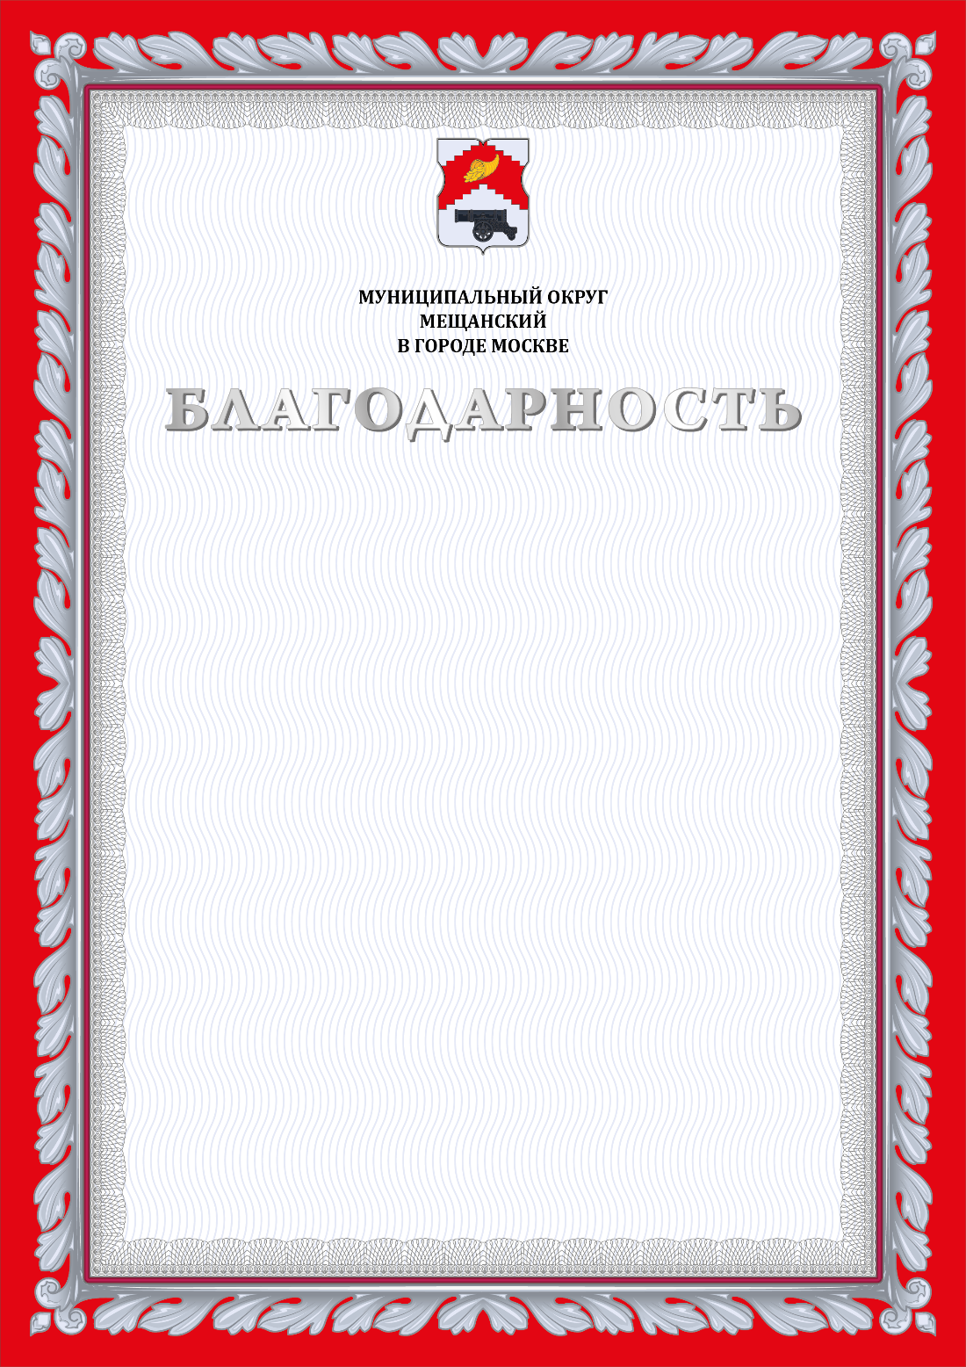

Приложение 12
к решению Совета депутатов муниципального округа Мещанский
от "___" ___________ 2024 г. №

Описание
нагрудного знака к Благодарности муниципального округа
Мещанский

Нагрудный знак к Благодарности муниципального округа Мещанский (далее – нагрудный знак) – из металла серебристого цвета в виде картуша, украшенного стилизованными листьями аканта, с фоном, покрытым темно-красной эмалью в верхней части. В центре картуша – изображение герба муниципального округа Мещанский .
На оборотной стороне нагрудный знак имеет приспособление для крепления к одежде.
Размеры нагрудного знака: высота – 25 мм, ширина – 19 мм.

Приложение 13
к решению Совета депутатов муниципального округа Мещанский
от "___" ___________ 2024 г. №

Рисунок
нагрудного знака к Благодарности муниципального округа
Мещанский

